ICS
CCS | 点击此处添加CCS号
团体标准
T/CSES XXXX—XXXX

生活垃圾填埋场建设项目温室气体排放环境影响评价技术指南

Technical Guidelines for Environmental Impact Assessment of Greenhouse Gas Emissions in Municipal Solid Waste Landfill Site Construction Projects

（征求意见稿）

XXXX - XX - XX发布
XXXX - XX - XX实施
中国环境科学学会 发布

目次
前言 II
引言 III
1 范围 1
2 规范性引用文件 1
3 术语和定义 1
4 工作内容和程序 4
5 评价方法 4
5.1 政策符合性分析 4
5.2 工程分析 4
5.3 温室气体排放绩效评价 6
5.4 温室气体减排措施可行性论证 7
5.5 排放管理要求与监测计划 8
5.6 排放评价结论 8
参考文献……………………………………………………………………………………………………………………………………………………8
附录A （资料性附录） 10

前言
本文件按照GB/T 1.1—2020《标准化工作导则 第1部分：标准化文件的结构和起草规则》的规定起草。
请注意本文件的某些内容可能涉及专利。本文件的发布机构不承担识别专利的责任。
本文件由生态环境部环境影响评价与排放管理司提出。
本文件由中国环境科学学会归口。
本文件起草单位：生态环境部环境工程评估中心、上海交通大学、河南百川畅银环保能源股份有限公司、香港浸会大学、生态环境部环境规划院、生态环境部环境发展中心、北京师范大学、香港大学
本文件主要起草人：

引言
为深入贯彻《中共中央 国务院关于深入打好污染防治攻坚战的意见》《国家适应气候变化战略2035》《关于统筹和加强应对气候变化与生态环境保护相关工作的指导意见》（环综合〔2021〕4号）《关于进一步优化环境影响评价工作的意见》（环环评〔2023〕52号）以及《国家甲烷排放控制行动方案》等文件相关要求，进一步规范和完善生活垃圾填埋场建设项目温室气体排放环境影响评价技术方法，从源头实施温室气体与污染物协同控制，指导生活垃圾填埋场建设项目从源头实施高质量发展，制定本指南。
本指南规定了生活垃圾填埋场建设项目开展温室气体排放环境影响评价的一般工作流程、内容、方法和技术要求。
本指南附录为资料性附录。

生活垃圾填埋场建设项目温室气体排放环境影响评价技术指南（试行）

1 范围
本指南适用于当前生活垃圾填埋场建设项目需编制环境影响报告书的新建、改建、扩建（含异地搬迁）项目温室气体排放环境影响评价。具体指《建设项目环境影响评价分类管理名录》中“四十八、公共设施管理业“106 生活垃圾（含餐厨废弃物）集中处置（生活垃圾发电除外）”。
生活垃圾填埋场建设项目内其他生产工序的温室气体排放环境影响评价可参照执行，待相关行业技术指南发布后从其规定。
2 规范性引用文件
本指南引用了下列文件或其中的条款。凡是注日期的引用文件，仅所注日期的版本适用于本指南。凡是不注日期的引用文件，其最新版（包括所有的修改单）适用于本指南。
GB 16889《生活垃圾填埋场污染控制标准》
GB 50869《生活垃圾卫生填埋处理技术规范》
GB/T 18772 《生活垃圾填埋场环境监测技术要求》
GB/T 13486《便携式热催化甲烷检测报警仪》
GB/T 32150《工业企业温室气体排放核算和报告通则》
HJ 819《排污单位自行监测技术指南 总则》
HJ 604 《环境空气 总烃、甲烷和非甲烷总烃的测定 直接进样⁃气相色谱法》
CJJ 133《生活垃圾填埋场填埋气体收集处理及利用工程技术规范》
3 术语和定义
下列术语和定义适用于本文件。
3.1
温室气体 greenhouse gas
大气中吸收和重新放出红外辐射的自然和人为的气态成分，包括二氧化碳（CO₂）、甲烷（CH₄）、氧化亚氮（N₂O）、氢氟碳化物（HFCs）、全氟化碳（PFCs）、六氟化硫（SF₆）、三氟化氮（NF₃）等。本指南中的温室气体仅限于甲烷（CH₄）。
来源：[GB/T 32150-2015，有改动]。

3.2
温室气体排放 greenhouse gas emission
生活垃圾填埋场建设项目生产运行以及封场维护阶段产生的温室气体排放。温室气体排放量以二氧化碳当量表示，计量单位为“吨二氧化碳当量（tCO₂e）”。
注：二氧化碳当量等于给定温室气体的质量乘以其全球变暖潜势值，甲烷全球变暖潜势值为28。
3.3
全球变暖潜势 global warming potential, GWP
指将单位质量的某种温室气体在给定时段内辐射强迫的影响与等量二氧化碳辐射强度影响相关联的系数。
来源：[GB/T 32150-2015]。
3.4
填埋气landfill gas
填埋场填埋堆体内有机垃圾厌氧分解产生的气体。
来源：[CJJ 133-2024]
3.5
温室气体排放绩效 greenhouse gas emission performance
建设项目生产运行阶段处理单位生活垃圾填埋气回收系统温室气体回收利用量与产生温室气体排放量的比值。
3.6
评价基准年 assessment base year
评价改建、扩建（含异地迁建）建设项目中现有工程甲烷排放现状水平的1个日历年。
3.7
生活垃圾 municipal solid waste
在日常生活中或者为日常生活提供服务的活动中产生的固体废物，以及法律、行政法规规定视为生活垃圾的固体废物。
来源：[GB 16889-2024]
3.8
生活垃圾填埋场 municipal solid waste landfill site
由若干个处置单元和构筑物组成的生活垃圾的填埋处置设施。本标准所指的填埋场均为生活垃圾填埋场。
来源：[GB 16889-2024]
4 工作内容和程序
生活垃圾填埋场建设项目温室气体排放环境影响评价的主要工作内容包括：政策符合性分析、工程分析、温室气体排放管控要求、温室气体减排措施可行性评价、温室气体排放绩效水平评价、建设项目封场管理 、温室气体排放管理与监测计划和评价结论。温室气体排放评价设置独立章节，具体工作流程如图1所示。
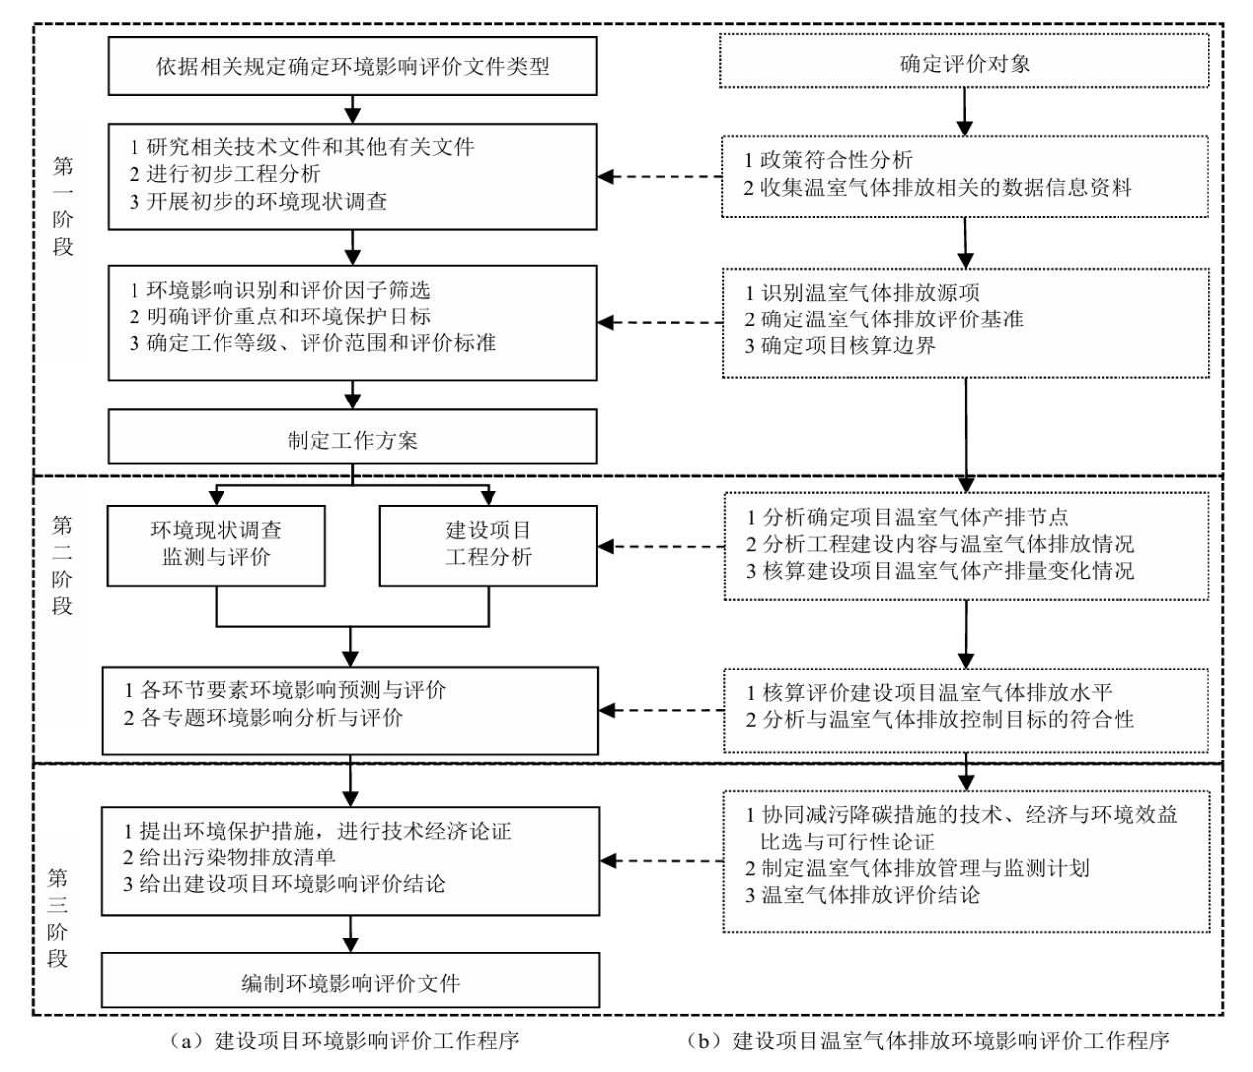
图1生活垃圾填埋场建设项目温室气体排放环境影响评价工作程序
5 评价方法
5.1 政策符合性分析
收集建设项目相关基础资料，分析生活垃圾填埋场的建设是否满足相关政策和规划的要求。生活垃圾填埋场建设项目温室气体排放与生态环境保护相关法律法规，国家、区域（园区）和行业碳达峰碳中和目标或行动方案、深入打好污染防治攻坚战目标任务、减污降碳协同增效要求、生态环境分区管控等政策，以及国家、区域生态环境保护等相关规划和规划环境影响评价要求的相符性。
5.2 工程分析
5.2.1 核算边界的确定
建设项目核算项目范围内温室气体排放量，包括导排的温室气体排放和堆体打井的温室气体浓度和量等。生活垃圾填埋场及其填埋气利用工程项目边界包括垃圾填埋场、填埋气收集和预处理系统、火炬系统、发电并网/提纯系统、以及相关配套设施，如图2所示。
垃圾填埋气利用工程
垃圾填埋堆体
填埋气收集系统
发电系统
区域电网
其他并网发电厂
项目边界
提纯系统
其他供天然气厂
区域管网/用户

填埋气预处理系统
火炬系统
图2 生活垃圾填埋场建设项目温室气体排放环境影响评价边界图
5.2.2 现状调查与分析
收集与生活垃圾填埋场建设项目甲烷排放相关的主要技术资料，根据生活垃圾填埋量、种类、填埋层厚度、填埋年限、封场时间、尾气处理设备的类型、收集效率、去除效率和投运率等情况，当地的气候条件，包括温度、降水量等，明确核算技术方法和相关活动数据。
5.2.3 评价基准年确定
合理确定评价基准年，优先与项目环境影响评价的评价基准年保持一致；若不一致，应在环评文件中说明理由并提供佐证依据。评价基准年基于项目实际运行数据或行业典型水平确定，选择近12个月内有完整运行数据日历年作为温室气体排放评价基准年。
（1）新建项目
依据项目可研报告、立项与工程设计文件、填埋和导流工艺路线、尾气处理装置等资料，明确建设项目去除效率和投运率等，确保所引用数据有据可依且合理可信。
（2）改扩建及异地迁建项目
调查现有项目评价基准年温室气体排放情况。除参照新建项目所需收集相关数据信息外，还需收集现有项目甲烷排放核查报告、企业日常管理台账及监测记录。综合考虑评价数据的一致性，原则上现有工程甲烷排放评价基准年应与大气环境影响评价基准年保持一致，不一致的，应说明理由。
5.2.4 温室气体排放量核算
生活垃圾填埋项目参照GB/T 32150和《省级温室气体清单编制指南（2025版）》（环办气候〔2026〕1号）预测建设项目甲烷排放量。活动水平数据依据建设项目可研、设计等文件及同类型企业实测和统计数据。新的温室气体排放核算方法标准发布后，从其规定。
建设项目采用了国家核证自愿减排量（CCER）方法学中规定的温室气体减排措施的，其减排量可参照相应方法学进行核算。
生活垃圾填埋场建设项目温室气体产生量按照公式（1）计算：

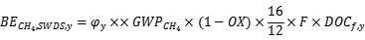 （1）

式中： 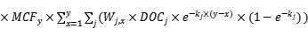
 | —— | 建设项目生活垃圾填埋场产生的CH₄，单位为吨二氧化碳当量（tCO₂e）；
 | —— | 考虑模型不确定性的模型校正因子，无量纲；
 | —— | 100年时间尺度下CH₄的全球增温潜势，单位为吨二氧化碳当量每吨甲烷（tCO₂e/tCH₄）；
𝑂𝑋 | —— | 氧化因子（反映由土壤或其他物质构成的填埋场垃圾覆盖层中氧化的甲烷数量），无量纲；
16/12 | —— | 可降解有机碳生成甲烷的转换因子，单位为吨甲烷每吨有机碳（tCH₄/tC）；
𝐹 | —— | 有机碳分解产生的甲烷在垃圾填埋气中的比例（体积比例），无量纲；
 | —— | 生活垃圾填埋场的特定条件下分解可降解有机碳的比例（质量分数），单位为百分比（%）；
 | —— | 甲烷转化因子，无量纲；
 | —— | 在生活垃圾填埋场已处理或尚未处理的第𝑗类城市生活垃圾数量，x从1至y，单位为（t）；
 | —— | 建设项目所在城市生活垃圾产生可降解有机碳的比例，单位为千克有机碳每千克干物质（kg C/kg）；
𝑘_{𝑗} | —— | 建设项目所在城市生活垃圾的年降解率，单位为1/yr；
𝑗 | —— | 生活垃圾填埋场中第j种垃圾；
5.3 温室气体排放管控要求
5.3.1总体要求
建设项目温室气体排放应符合GB 16889要求。地方有更严格要求的，从其规定。建设项目需设置填埋气体导排设施，并进行利用或处理。
5.3.2填埋气回收利用
设计填埋量不小于250万吨且生活垃圾填埋厚度超过20米的建设项目应优先对导排的填埋气体进行回收利用，利用方式及规模根据填埋场规模、生活垃圾成分、产气速率、产气量和用途、经济技术情况等确定，填埋气利用率不宜小于70%。填埋气体导排和利用设施、渗滤液导排设施设置应符合GB 50869和CJJ 133相关要求。
5.3.3填埋气其他减排方式
小于上述规模的不具备填埋气体利用条件的建设项目，应采用生物覆盖层等手段减少温室气体产生。应采用准好氧填埋等方式减少温室气体产生；大中型填埋场，采取火炬燃烧、收集发点等方式进行处理，减少温室气体排放。
5.3.4温室气体无组织管控要求
建设项目应确保填埋场上方甲烷气体含量小于5%，填埋场建（构）筑物内甲烷气体含量小于1.25%。
5.4 温室气体排放绩效评价
5.4.1评价内容
- 设计填埋量不小于250万吨且生活垃圾填埋厚度超过20米的建设项目填埋气回收利用率不低于70%，温室气体排放绩效则为综合治理效率应大于30%。
- 满足a) 中条件的改建、扩建及异地搬迁生活垃圾填埋场项目还应与现有工程温室气体排放水平进行比较，原则上改扩建后温室气体综合治理效率不低于现有工程；若温室气体综合治理效率低于现有工程的，应进行合理说明。
c）国家、区域或行业有其他相关温室气体排放基准（标准）或评价要求的，从其规定。

5.4.2 评价方法
建设项目温室气体排放绩效核算公式水平值核算方法见式（2）。
Q_{排放绩效}=E_{收集利用量}/E_{产生量} （2）
式中：
Q_{排放绩效}为生活垃圾填埋场温室气体排放绩效值，单位为%；
E_{收集利用量}为建设项目收集到处理的温室气体量（收集到填埋气中甲烷的量）
E_{产生量}为建设项目温室气体（甲烷）产生量，核算方法详见公式（1）。
5.5 温室气体减排措施可行性论证
建设项目应提出温室气体排放控制措施，并开展措施效果分析，采用方案比选的方式从源头防控、过程控制、末端治理、回收利用等方面说明建设项目拟采取的温室气体减排措施和管理方案。明确拟采取的温室气体回收利用或焚毁技术，分析论证拟采取措施的技术可行性、经济合理性和温室气体减排有效性，其有效性判定应以同类或相同措施的实际运行效果为依据，没有实际运行经验的，可提供工程化实验数据。温室气体减排措施效果能力可参考附录A。
鼓励建设项目采用《高耗能行业重点领域节能降碳改造升级实施指南》《国家重点推广的低碳技术目录》《国家工业和信息化领域节能技术装备推荐目录》《国家工业和信息化领域节能降碳技术装备推荐目录》等国家和省级部门已发布的温室气体减排技术和装备，减少温室气体排放，若建设项目所使用的温室气体减排技术列入上述文件中，可简要说明。
5.6 排放管理与监测计划
5.6.1管理要求
编制建设项目温室气体排放清单，提出温室气体排放环境管理要求。新建项目应提出温室气体排放环境管理机构设置、人员配置、管理制度、管理台账记录要求；改扩建项目应分析其依托现有环境管理机构及制度的可行性，提出完善温室气体排放环境管理的要求。
5.6.2 自行监测计划
建设项目温室气体排放监测应按照GB 16889和 HJ 819要求，即填埋场上方和填埋场建（构）筑物内的甲烷气体的采样点布设应按照GB/T 18772的规定执行，监测频率不应少于每日1次。对空气中温室气体气体含量的监测应采用符合GB 13486要求或具有相同效果的便携式分析仪器进行测定。对空气中温室气体含量的执法监测应按照HJ 604中规定的方法进行测定。
新的温室气体排放核算方法标准发布后，相关监测方案从其规定。
5.6.3 建设项目封场管理
建设项目在建成运营服役期满后，封场日起30年内需要持续开展上述温室气体排放核算，温室气体排放评价，排放管理与监测计划运行工作。相关监测频次可酌情减少，新的温室气体排放核算方法标准发布后，相关要求从其规定。

5.6.4 验收要求
生活垃圾填埋场建设项目温室气体排放控制措施、监测计划等内容纳入环境保护设施验收。
5.7 评价结论
概括总结建设项目对政策符合性分析、工程分析、温室气体排放管控要求、温室气体排放绩效评价、温室气体排放管理与监测计划等。
根据排放绩效评价结果，结合国家、区域和行业温室气体排放与控制相关行动方案、地区温室气体排放控制目标与技术要求等，给出生活垃圾填埋场建设项目的温室气体排放控制是否满足相关要求的结论。
参考文献
关于印发《加快构建碳排放双控制度体系工作方案》的通知（国办发〔2024〕39号）
关于印发《国家甲烷排放控制行动方案》的通知（环气候〔2023〕67号）
《省级温室气体清单编制指南（2025版）》（环办气候〔2026〕1号）

附录A
生活垃圾填埋场甲烷排放控制技术效果
（资料性）
附表A.1 覆盖层对填埋气收集效率
覆盖层类型 | 气体收集效率
无活性气体收集区，不管覆盖层类型如何 | 0%
具有每日土壤覆盖层和活性气体收集功能的区域 | 60%
中间土壤覆盖或最终土壤覆盖不符合以下标准以达到95%效率的区域和活性气体收集 | 75%
最终土壤覆盖层为0.9米或更厚的粘土或土工膜覆盖系统和活性气体收集区 | 95%

附表A.2 末端治理措施填埋气去除效率
末端处置设施类型 | 适用条件 | 甲烷去除效率（%） | 非甲烷总烃去除效率（%） | 备注说明
火炬燃烧¹ | 所有带有气体收集系统的垃圾填埋场 | 99% | 98% | 产生和排放新污染物(如氮氧化物（Nox） 和一氧化碳（CO）)。
涡轮机¹ | 大型垃圾填埋场与气体收集系统 | 99% | 98% | 产生和排放新污染物(如NOx 和CO)。  有潜力给垃圾填埋场带来收入效益。
发动机¹ | 大型垃圾填埋场与气体收集系统 | 96-98% | 98% | 产生和排放新污染物(如NOx 和CO)。  有潜力给垃圾填埋场带来收入效益。
微涡轮机¹ | 大型垃圾填埋场与气体收集系统 | 99% | 98% | 产生和排放新污染物(如NOx 和CO)。  有潜力给垃圾填埋场带来收入效益。
小型发动机¹ | 大型垃圾填埋场与气体收集系统 | 96-98% | 98% | 产生和排放新污染物(如NOx 和CO)。  有潜力给垃圾填埋场带来收入效益。
热电联产式发动机¹ | 大型垃圾填埋场与气体收集系统 | 96-98% | 98% | 产生和排放新污染物(如NOx 和CO)。  有潜力给垃圾填埋场带来收入效益。
直接使用（锅炉、加热器等）¹ | 大型垃圾填埋场与气体收集系统 | 因不同应用场景而异 | 98% | 产生和排放新污染物(如NOx 和CO)。  有潜力给垃圾填埋场带来收入效益。
生物保护层 | 所有垃圾填埋场 | 32%
生物过滤床 | 设有被动或无气体收集系统的堆填区 | 19% |  | 成本低
注¹：在进入本表格中的末端治理措施前，需去除水分、颗粒和其他杂质（如硫化氢（H₂S）和硅氧烷）。

